### 课时50　课时精练

离散系数是统计学常用统计指标，主要用于比较不同样本数据的空间离散程度。离散系数大，说明数据的空间离散程度也大，地区集聚程度高。下图示意我国四种类型工业的离散系数。据此完成1～3题。

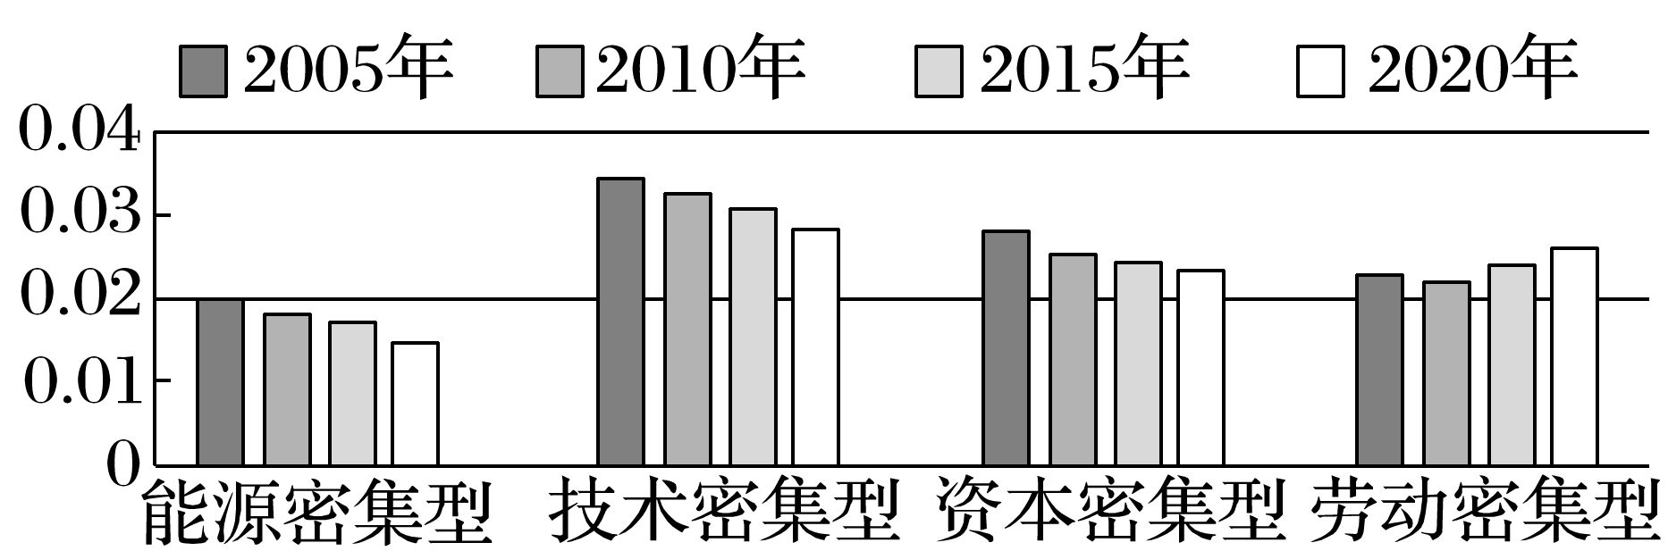

1．2005～2020年间，规模效应最为明显的工业类型是(　　)

A．能源密集型 B．技术密集型

C．资本密集型 D．劳动密集型

2．能源密集型工业的离散系数较低的主要影响因素是(　　)

A．市场规模 B．国家政策

C．科学技术 D．能源分布

3．我国工业布局的变化趋势，反映了(　　)

①产业结构调整　②工业比重提升　③产业布局合理　④人口流动明显

A．①② B．②③ C．③④ D．①④

答案　1.B　2.D　3.C

解析　第1题，从图中数据可知，技术密集型的离散系数最高，集聚程度最高，获得的规模效应最为明显，故选B。第2题，能源密集型工业的布局严重依赖能源资源的分布，其离散系数较低，说明集聚程度低，反映了我国能源分布集聚程度较低的特点，D对。第3题，图中资料给出了不同工业部门的离散系数，从具体的数据变化看，能源密集型、技术密集型、资本密集型工业离散程度下降，地区集聚程度下降，产业布局更合理，③对；劳动密集型工业的离散程度上升，地区集聚程度上升，说明人口流动明显，④对；图中数据不能反映产业结构状况和工业比重升降变化，①②错，选C。

(2022·四川成都月考)清朝咸丰年间，成都郫县(今郫都区)人陈守信，发现盐渍辣椒易出水，不宜保存，经潜心研究数年，在辣椒中加入灰面、豆瓣一起发酵，其味鲜辣无比，郫县豆瓣就此诞生。20世纪80年代以后，郫县豆瓣生产厂家开始采取工业化生产。目前，成都市正在郫都区安德镇积极打造中国川菜产业化功能园区，已经吸引了包括郫县豆瓣公司在内40余家企业入驻。据此完成4～6题。

4．工业化生产可以帮助厂家提升豆瓣的(　　)

A．价格 B．名气 C．质量 D．产量

5．与成都市区相比，郫都区安德镇打造中国川菜产业化功能园区的突出优势条件是(　　)

A．原料 B．劳动力 C．土地 D．市场

6．下列最不可能入驻中国川菜产业化功能园区的是(　　)

A．运输物流业 B．大数据中心

C．辅料生产厂 D．食品机械厂

答案　4.D　5.C　6.B

解析　第4题，工业化生产机械化程度较高，提高了生产效率，扩大了产量和规模，D正确。第5题，与成都市区相比，郫都区劳动力廉价，土地面积大、价格低，C正确。第6题，入驻中国川菜产业化功能园区的产业应该与川菜产业相关，方便进行产业协作。大数据中心与川菜产业关联性较小，选B。

7．结合图文材料，完成下列要求。(12分)

20世纪七八十年代，广东顺德开始兴起制作家具的小型作坊。改革开放以后，家具产业在佛山市顺德区逐渐发展，从家具原材料、家具产品、家具木工机械、家具连接件和配件，家具涂料的生产和销售，到家具会展等，一应俱全，顺德形成了我国最早也是规模最大的家具生产基地。下图为广东省佛山市及周边区域图和顺德区家具生产专业镇联系示意图。

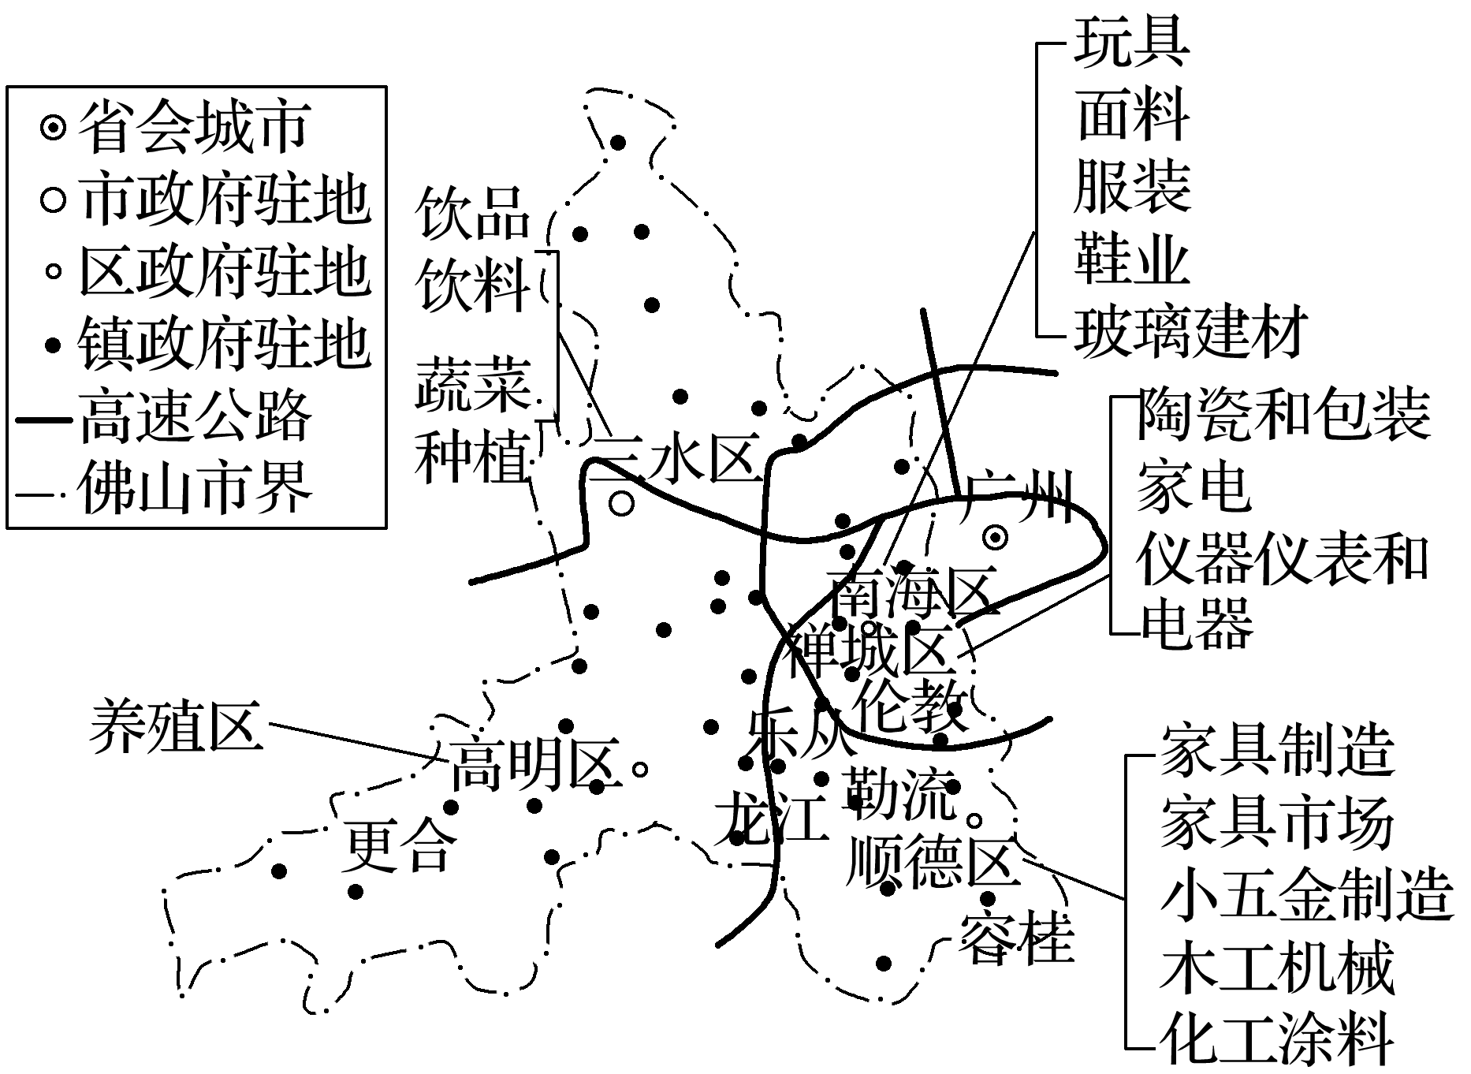

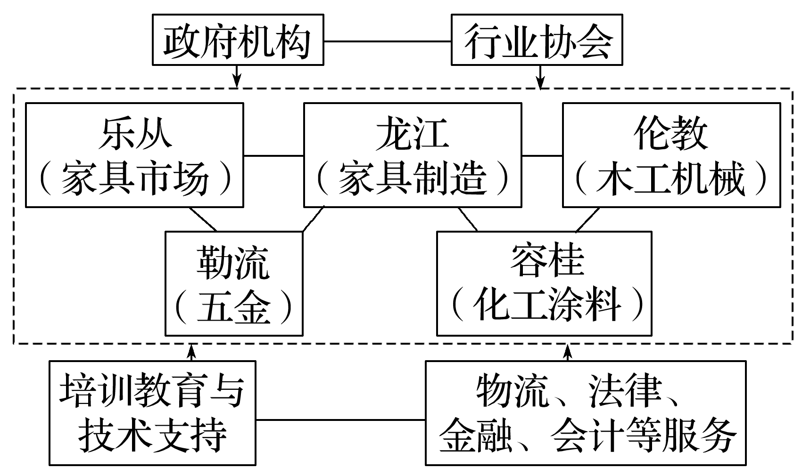

(1)顺德家具从满足当地需求到逐步占据国内外市场。指出产生这一转变的社会经济条件。(4分)

(2)分析顺德家具业高度聚集，专业镇相互联系的优势。(4分)

(3)简述顺德家具产业形成分工明确专业镇的益处。(4分)

答案　(1)家具生产、组装技术的进步；交通运输条件的改善(物流行业的兴起)；家具需求的快速增长；顺德家具品质不断提高等。

(2)降低运输成本；加强分工与协作，提高生产效率；提高企业间信息、技术的交流，提高创新能力；共享基础设施，降低生产成本等。

(3)有利于充分发挥各镇的优势；提高生产的专业化水平，提升产品质量；避免恶性竞争；利于各镇扩大生产规模，提高规模效益等。